**Компоненти програмної інженерії**

**Нікулін Павло**

**Лабораторна робота 3**

**«СПЕЦИФІКУВАННЯ ПРЕДМЕТНОЇ ГАЛУЗІ ПРОЕКТУ ЗАСОБАМИ МОВИ UML»**

Мета: дослідження класів та отримання навиків у побудові діаграми класів UML для специфікування предметної галузі, використанні стереотипів UML та структуруванні моделі UML за допомогою пакетів.

**Постановка задачі**

1. Виявимо класи, які відносяться до системи, що проектується (мінімум 5 класів). Використаємо повний синтаксис. Використаємо стереотипи класів там, де вони потрібні. В інших випадках оберемо стандарте зображення класу.
2. Опишемо призначення та використання кожного класу та атрибутів і операцій.
3. Використаємо усі вивчені зв’язки діаграми.

**Завдання**

Спроектувати діаграму 5 класів, зробити їх опис та опис їх атрибутів та алгоритмів.

**Діаграма класів спроектованої системи**

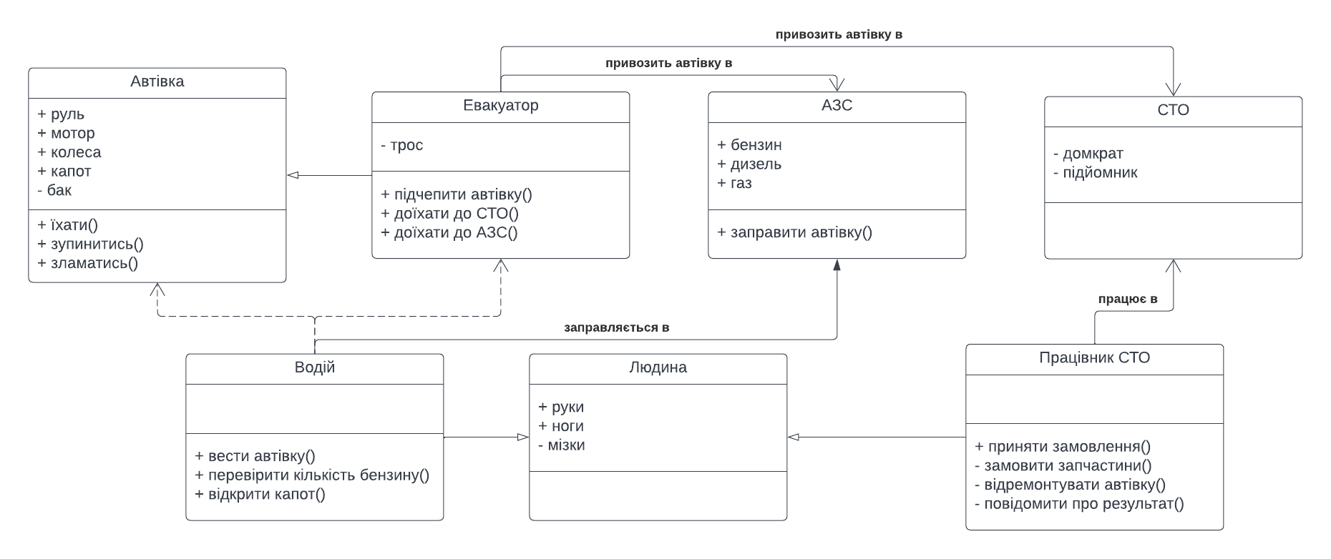

**Опис класів**

Було використано 6 класів: автівка, евакуатор, людина, водій, працівник СТО, СТО та АЗС.

Клас Автівка є об’єктом, яким керує водій. Автівка може їхати, зупинятися або зламатися (закінчився бензин чи зламався мотор). У неї є такі атрибути, як руль, мотор, колеса, капот, бак.

Клас Евакуатор наслідує клас Автівка, але в нього є додатковий атрибут трос та метода для того, щоб підчепити автівку та доїхати до СТО або АЗС.

Клас Людина має лише атрибути руки, ноги та мізки. Цей клас наслідують два інші: Водій та Працівник СТО.

У класа Водій є додаткові методи для того, щоб вести автівку, перевірити кількість бензину у ній та відкрити капот. Клас Працівник СТО може приняти замовлення у водія, замовити необхідні для ремонту запчастини, відремонтувати автівку та повідомити про результат.

Клас АЗС має атрибути бензин, газ та дизель і метод для заправки автівки. Клас СТО має атрибути домкрат та підйомник, з якими буде працювати клас Працівник СТО.